|  |  |  |  |  |
| --- | --- | --- | --- | --- |
| **scu-logo cn** | **文档编号** |  | **密级** | **公开** |
| **其他** |  |  |  |
|  | **数据库课程设计** | | | |

**《数据库课程设计·期末报告》**

**民宿管理系统**

**学生姓名： 何长鸿**

**学生学号： 2016141482154**

**电子邮件： geekhch@qq.com**

**指导老师： 袁道华**

**报告日期： 2018.11.20**

民宿管理系统设计报告

何长鸿

2016141482154

# 引言

本项目计划完成一个民宿旅游平台， 通过本WEB平台，民宿管理人员可以实现自动化管理房客、房源、订单处理等功能。旅游用户可以通过网站了解旅游目的地的民宿资源、每个房间的具体情况、以及房间预约等功能。

# 背景

|  |  |
| --- | --- |
| **项目名称** | **名宿旅游平台** |
| 行业情况 | 目前市面上存在不少的房屋租借平台，然而他们普遍存在以下问题：   1. 页面不够简洁，无法突出平台重点：很多平台不仅提供房屋租界，同时还提供旅游资源介绍、火车票和机票的售卖，虽然能够使网站的涉及面宽广，但也一定程度降低了每一个模块的品质，使得对产品品质要求高的用户无法满意 2. 信息分享和交流缺失：很多平台在推广产品的时候，只注重了产品这一个东西，却缺少了对于此产品所覆盖的其他东西，而其中很重要的一点就是信息的分享和交流 |
| 用户 | 民宿经营者及游客 |

# 任务概述

## 目标

本项目旨在开发一款满足用户商户需求的民宿旅游平台。为用户提供更好的房屋以及售后服务，同时为商户提供更多地出租机会。同时营造一个游客们的交流平台，为平台提供一定的人文气息。

## 系统的特点

1. 易用性：人性化设计，面向社会大众使用，简单操作的功能，美观和谐的用户交互界面
2. 实用性：以实际应用为出发点，向旅游大众，名宿商家，旅游管理局做出详细调研，做出最优化设计，满足各方面需求。

## 高效性：通过互联网技术，使得民宿信息实时更新，让游客随时随地货比三家，选择自己最满意的名宿，提高出行的满意度，通过网络支付手段减少交易流程，使得出行变得高效快捷。

## 安全性：

外部安全性：能够使得旅游局有序管理，用户的意见也能得到第一时间反馈，保证用户出行的安全，做到有记录可循。

内部安全性：利用javaweb优秀的封装机制，提供多种安全保护方法，保证了客户资料隐私的安全和完整。

1. 开发性：可以用其他软件，平台完成必要的整合应用。

## 假定和约束

假定I 经费限制，选择Web服务器与内存服务器只能选择内存较小的服务器，则开发完成以后系统的浏览速度不高，并行操作人数也受限。

假定II 开发期限，本项目的开发周期为17个周，由于参与项目开发的学生都是第一次着手开发，能力尚不足，在这规定的开发周期内面临着不能成功开发出一个完整的系统。

# 需求规定

## 软件功能说明

|  |  |
| --- | --- |
| 分类 | 功能 |
| 商家管理 | **Web端：**  1.对民宿资源管理：上架，修改，展示，统计，SKU管理。  2.对订单的管理：查询，修改，删除。  3.商家个人信息管理：绑定手机，邮箱，qq等。消息通知、密码找回、资料修改 |
| 游客功能 | **Web端：**预览商家、民宿资源信息，网友评论、预订下单 |
| 博文分享 | **Web端：**信息编辑，点赞功能，展示功能 |

## 对功能的一般性规定

软件采用可视化图形界面，界面格式统一，界面功能键排版能使用户能较快找到所需功能按钮，设定默认值以防每次操作要求输入太多，统一的错误提示风格。

## 对性能的一般性规定

* 1. 精度

浮点型数据保存2位以上小数，百分比数据小数点后2位小数。

* 1. 输入输出要求

信息录入时，数字、字符、时间日期的格式和长度应遵照提示要求，否则不能提交或提示出错。系统输出时，与金额相关的数值都保留2位小数；百分比数值小数点后保留2位小数。

* 1. 数据管理能力要求

需要管理的问卷

* 1. 其他专门要求

I 用户的信息加密、信息认证（登陆访问）

II 使用方便

III 可维护性、可补充性、易读性、可靠性

## 运行环境规定

* 1. 设备

运行本系统的需要一台PC机

* 1. 支撑软件

1）操作系统

Windows xp,7，10

2）数据库管理系统

MySql5.0

# 设计

## ER模型

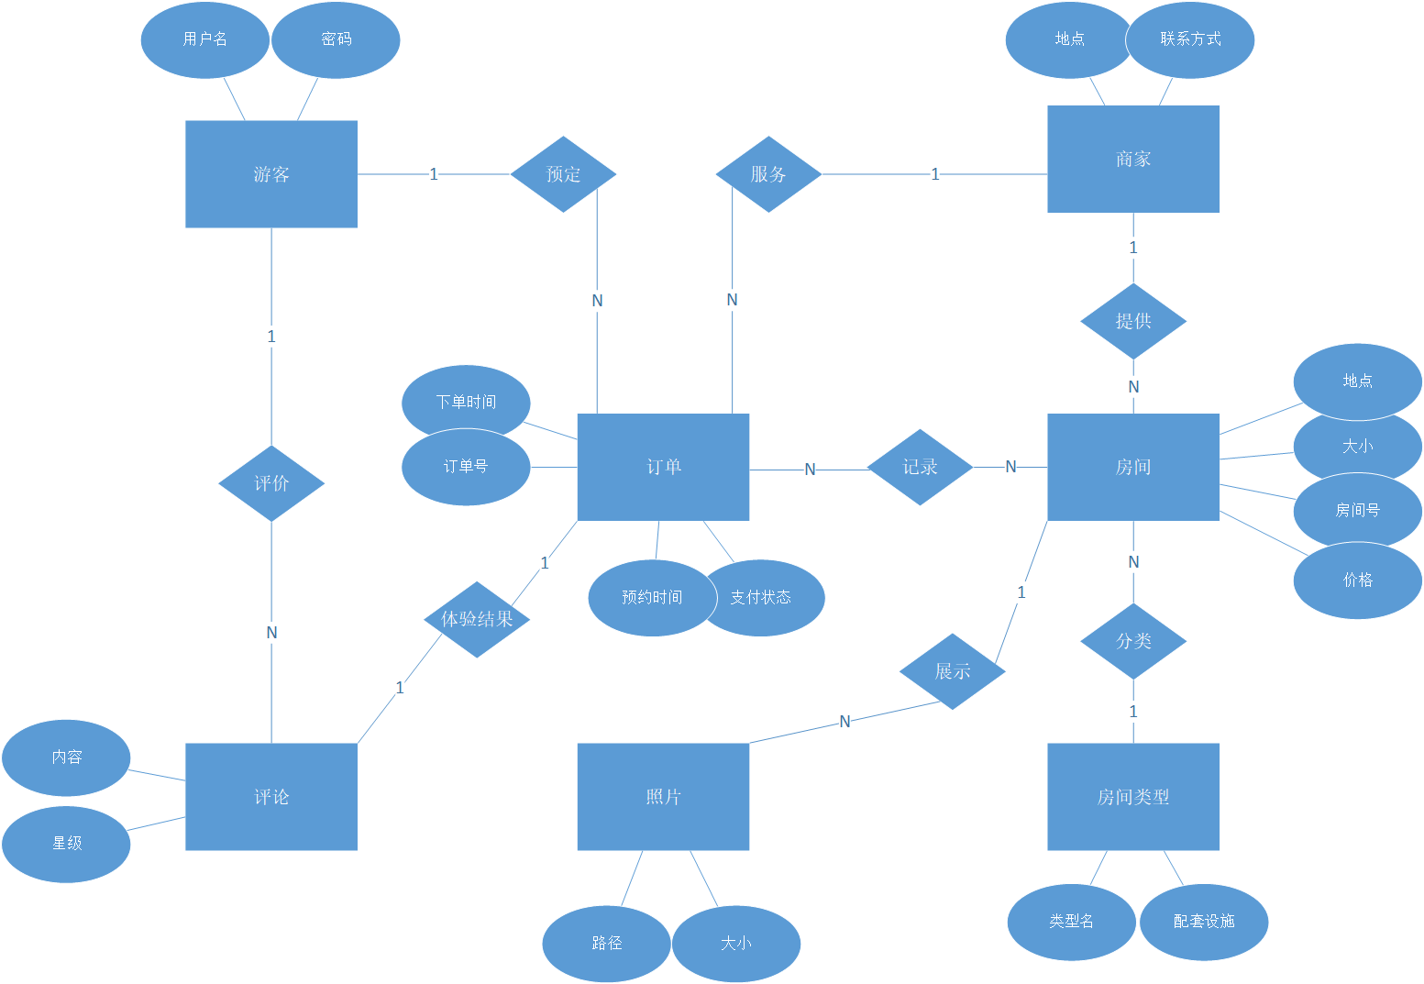

## 数据表结构

（下页）

